|  |  |  |  |  |
| --- | --- | --- | --- | --- |
| Fecha | Versión | Incidencias | Entrega | Comentario |
| 16/05/2023 | inicial | 4 | 15/05/2023 20:33 | Al ejecutar se están creando dos scripts de log, uno de ellos incorrecto. Además, se manda el contenido de este script a la LN y produce errores. |
|  |  |  |  |  |
|  |  |  |  |  |

**PANTALLA EJECUTAR TYPE**

1. **Al ejecutar los scripts, genera dos ficheros de log**. Solo se debe generar uno, que es el que manda la lógica de negocio. Genera uno de mas que acaba en .sql.log

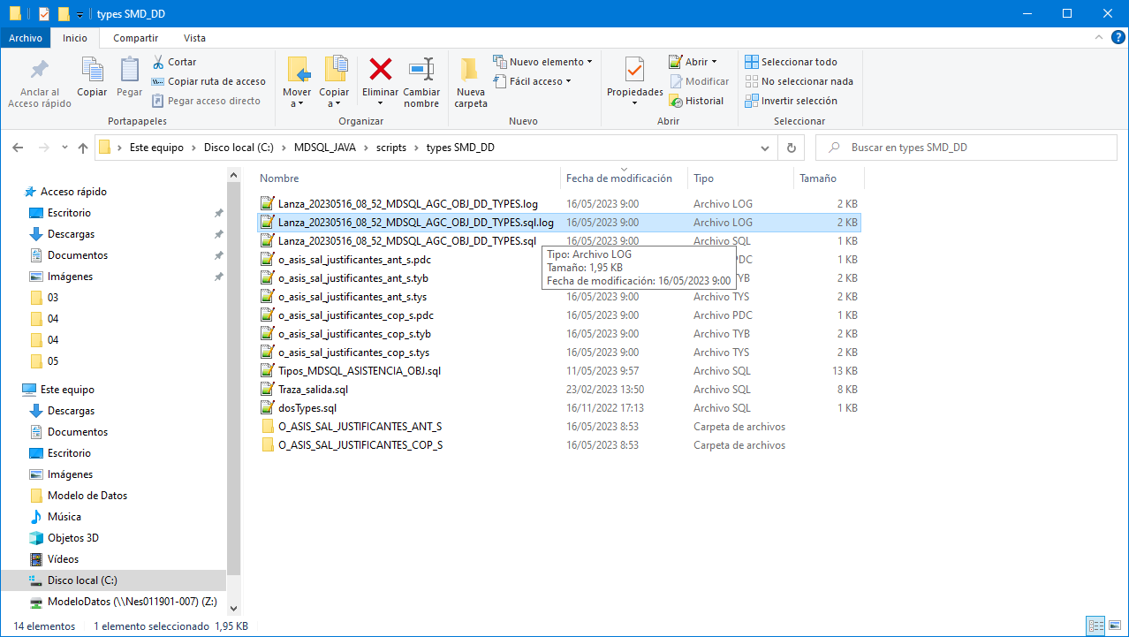

1. **Se está pasando a la lógica P_REGISTRA_EJECUCION_TYPE el contenido de este fichero que incluye líneas de conexión y desconexión de Oracle**. Esto no es correcto. Se debe pasar el contenido del fichero que solo acaba el log.

09:00:15.185 [AWT-EventQueue-0] INFO  c.m.b.service.impl.ServiceSupport - {call SM2_K_LD_MDSQL_MARIPAM.P_REGISTRA_EJECUCION_TYPE(?,?,?,?,?,?,?,?)}

09:00:15.185 [AWT-EventQueue-0] INFO  c.m.b.service.impl.ServiceSupport - Parßmetros de entrada:

        695

        MARIPAM

        [TextoLinea(valor=), TextoLinea(valor=SQL*Plus: Release 11.2.0.1.0 Production on Mar May 16 09:00:14 2023), TextoLinea(valor=), TextoLinea(valor=Copyright (c) 1982, 2010, Oracle.  All rights reserved.), TextoLinea(valor=), TextoLinea(valor=), TextoLinea(valor=Conectado a:), TextoLinea(valor=Oracle Database 19c Enterprise Edition Release 19.0.0.0.0 - Production), TextoLinea(valor=), TextoLinea(valor=antiguo   1: CREATE OR REPLACE TYPE &&USROWN..O_ASIS_SAL_JUSTIFICANTES_ANT_S AS OBJECT), TextoLinea(valor=nuevo       1: CREATE OR REPLACE TYPE SMD_DD.O_ASIS_SAL_JUSTIFICANTES_ANT_S AS OBJECT), TextoLinea(valor=), TextoLinea(valor=Tipo creado.), TextoLinea(valor=), TextoLinea(valor=antiguo   1: CREATE OR REPLACE TYPE BODY &&USROWN..O_ASIS_SAL_JUSTIFICANTES_ANT_S AS), TextoLinea(valor=nuevo      1: CREATE OR REPLACE TYPE BODY SMD_DD.O_ASIS_SAL_JUSTIFICANTES_ANT_S AS), TextoLinea(valor=), TextoLinea(valor=Cuerpo del tipo creado.), TextoLinea(valor=), TextoLinea(valor=antiguo   1: GRANT EXECUTE ON &&USROWN..O_ASIS_SAL_JUSTIFICANTES_ANT_S TO &&USEROBJ), TextoLinea(valor=nuevo      1: GRANT EXECUTE ON SMD_DD.O_ASIS_SAL_JUSTIFICANTES_ANT_S TO SMD_LN), TextoLinea(valor=), TextoLinea(valor=Concesi¾n terminada correctamente.), TextoLinea(valor=), TextoLinea(valor=antiguo   1: CREATE OR REPLACE SYNONYM &&USEROBJ..O_ASIS_SAL_JUSTIFICANTES_ANT_S FOR &&USROWN..O_ASIS_SAL_JUSTIFICANTES_ANT_S), TextoLinea(valor=nuevo     1: CREATE OR REPLACE SYNONYM SMD_LN.O_ASIS_SAL_JUSTIFICANTES_ANT_S FOR SMD_DD.O_ASIS_SAL_JUSTIFICANTES_ANT_S), TextoLinea(valor=), TextoLinea(valor=Sin¾nimo creado.), TextoLinea(valor=), TextoLinea(valor=antiguo   1: CREATE OR REPLACE TYPE &&USROWN..O_ASIS_SAL_JUSTIFICANTES_COP_S AS OBJECT), TextoLinea(valor=nuevo     1: CREATE OR REPLACE TYPE SMD_DD.O_ASIS_SAL_JUSTIFICANTES_COP_S AS OBJECT), TextoLinea(valor=), TextoLinea(valor=Tipo creado.), TextoLinea(valor=), TextoLinea(valor=antiguo   1: CREATE OR REPLACE TYPE BODY &&USROWN..O_ASIS_SAL_JUSTIFICANTES_COP_S AS), TextoLinea(valor=nuevo      1: CREATE OR REPLACE TYPE BODY SMD_DD.O_ASIS_SAL_JUSTIFICANTES_COP_S AS), TextoLinea(valor=), TextoLinea(valor=Cuerpo del tipo creado.), TextoLinea(valor=), TextoLinea(valor=antiguo   1: GRANT EXECUTE ON &&USROWN..O_ASIS_SAL_JUSTIFICANTES_COP_S TO &&USEROBJ), TextoLinea(valor=nuevo      1: GRANT EXECUTE ON SMD_DD.O_ASIS_SAL_JUSTIFICANTES_COP_S TO SMD_LN), TextoLinea(valor=), TextoLinea(valor=Concesi¾n terminada correctamente.), TextoLinea(valor=), TextoLinea(valor=antiguo   1: CREATE OR REPLACE SYNONYM &&USEROBJ..O_ASIS_SAL_JUSTIFICANTES_COP_S FOR &&USROWN..O_ASIS_SAL_JUSTIFICANTES_COP_S), TextoLinea(valor=nuevo     1: CREATE OR REPLACE SYNONYM SMD_LN.O_ASIS_SAL_JUSTIFICANTES_COP_S FOR SMD_DD.O_ASIS_SAL_JUSTIFICANTES_COP_S), TextoLinea(valor=), TextoLinea(valor=Sin¾nimo creado.), TextoLinea(valor=), TextoLinea(valor=Desconectado de Oracle Database 19c Enterprise Edition Release 19.0.0.0.0 - Production)]

**Este error ocasiona que no se pueda acabar de ejecutar la operativa de Types**.

1. Falta el título de la pantalla de ejecutar
2. Ajustar el tamaño de las columnas de la pantalla de ejecutar.

